Теоретическая механика.
Решать 4 вариант!

расчётно-графическая работа № 1.
Определение реакций связей
составной конструкции
Рассматривается плоская конструкция, находящаяся в равновесии под действием заданных сил и наложенных связей (рис.1–3). Элементы конструкции считаются абсолютно жесткими. Стержни, изображенные сплошными линиями, невесомые. Трение в шарнирах, катках и точках контакта тел отсутствует.
Числовые значения задаются формулами и таблица 1:
F=F_{T} + 0.1n; G₁ = G_{1T} + 0.1N; G₂ = G_{2T} +0.1N;
sinα₁ = (sinα₁)_{T} +10⁻³n; sinα_{j} = (sinα_{j})_{T} – 10⁻³N (j=2,3,4)
При задании числовых значений параметров индекс «Т» означает, что исходное значение данной величины берётся из нижеследующей таблицы 1 и преобразуется по указанным формулам. Значения параметров N и n задаются преподавателем. Силы в таблице 1 заданы в кН.
Требуется определить реакции шарнирно-неподвижной опоры О и шарнирно-подвижной опоры К, усилия в невесомых стержнях, давление в точке D.

Вариант | F_{T} | G_{1T} | G_{2T} | (sinα₁)_{T} | (sinα₂)_{T} | (sinα₃)_{T} | (sinα₄)_{T}
1 | 2 | 3 | 4 | 5 | 6 | 7 | 8
 | 10 | 10 | 10 | 0.20 | 0.13 | 0.68 | 0.88
 | 10 | 20 | 10 | 0.82 | 0.15 | 0.77 | –
 | 30 | 10 | 20 | 0.30 | 0.64 | 0.54 | 0.70
 | 10 | 10 | 10 | 0.26 | 0.22 | 0.70 | 0.90
 | 5 | 40 | 40 | 0.30 | 0.30 | 0.85 | 0.90

Продолжение таблицы 1
1 | 2 | 3 | 4 | 5 | 6 | 7 | 8
 | 5 | 40 | 10 | 0.24 | 0.30 | 0.50 | 0.64
 | 20 | 20 | 10 | 0.30 | 0.90 | 0.47 | –
 | 40 | 10 | 10 | 0.70 | 0.26 | 0.53 | 0.57
 | 5 | 50 | 10 | 0.17 | 0.22 | 0.64 | 0.34
 | 10 | 10 | 10 | 0.47 | 0.30 | 0.70 | 0.50
 | 7 | 10 | 10 | 0.22 | 0.10 | 0.34 | 0.90
 | 10 | 10 | 30 | 0.30 | 0.42 | 0.50 | –
 | 15 | 10 | 10 | 0.34 | 0.64 | 0.34 | 0.47
 | 20 | 10 | 20 | 0.42 | 0.22 | 0.77 | 0.62
 | 20 | 10 | 10 | 0.20 | 0.70 | 0.77 | 0.94
 | 10 | 10 | 10 | 0.34 | 0.50 | 0.90 | –
 | 10 | 20 | 10 | 0.25 | 0.34 | 0.88 | 0.94
 | 10 | 30 | 10 | 0.20 | 0.94 | 0.80 | –
 | 10 | 20 | 10 | 0.25 | 0.25 | 0.77 | 0.94
 | 10 | 10 | 20 | 0.40 | 0.30 | 0.94 | 0.90
 | 10 | 10 | 20 | 0.60 | 0.85 | 0.90 | –
 | 15 | 20 | 20 | 0.30 | 0.24 | 0.93 | 0.77
 | 10 | 20 | 10 | 0.20 | 0.90 | 0.77 | 0.26
 | 10 | 30 | 10 | 0.30 | 0.34 | 0.64 | 0.85
 | 10 | 20 | 10 | 0.35 | 0.40 | 0.60 | 0.94
 | 5 | 40 | 20 | 0.34 | 0.90 | 0.70 | –
 | 10 | 10 | 10 | 0.30 | 0.30 | 0.90 | 0.85
 | 10 | 20 | 10 | 0.34 | 0.40 | 0.50 | –
 | 10 | 20 | 10 | 0.35 | 0.30 | 0.60 | 0.70
 | 10 | 10 | 20 | 0.40 | 0.30 | 0.80 | 0.90

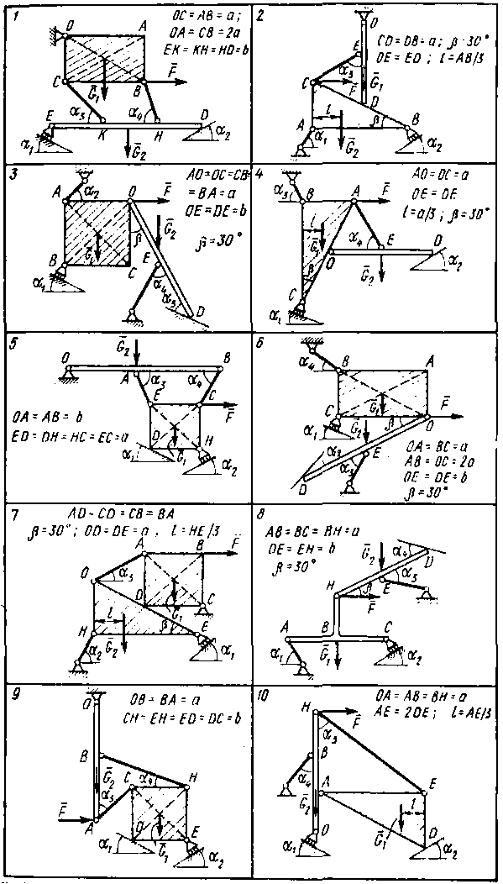
Рис. 1
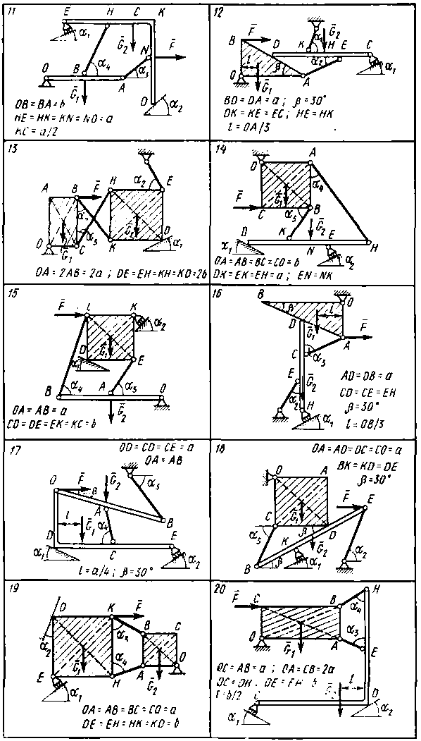
Рис. 2
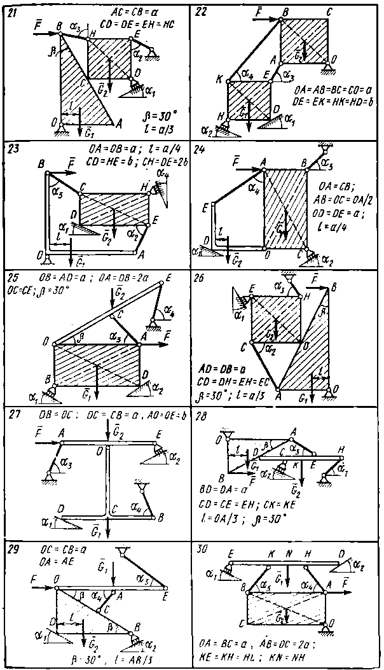
Рис. 3
Пример решения другого варианта:

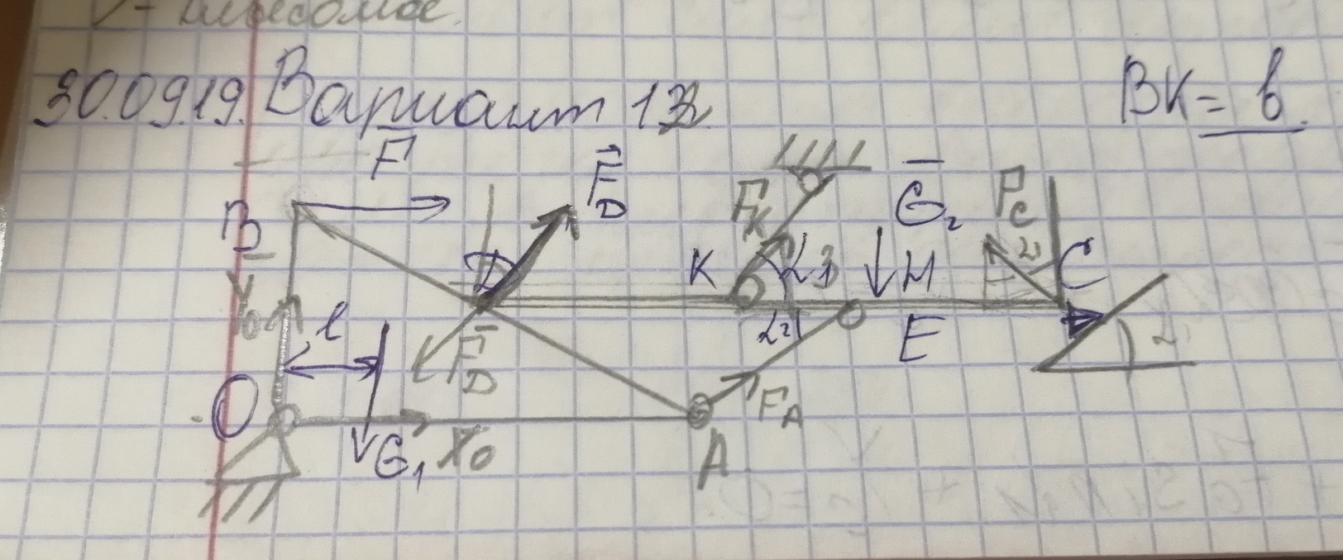
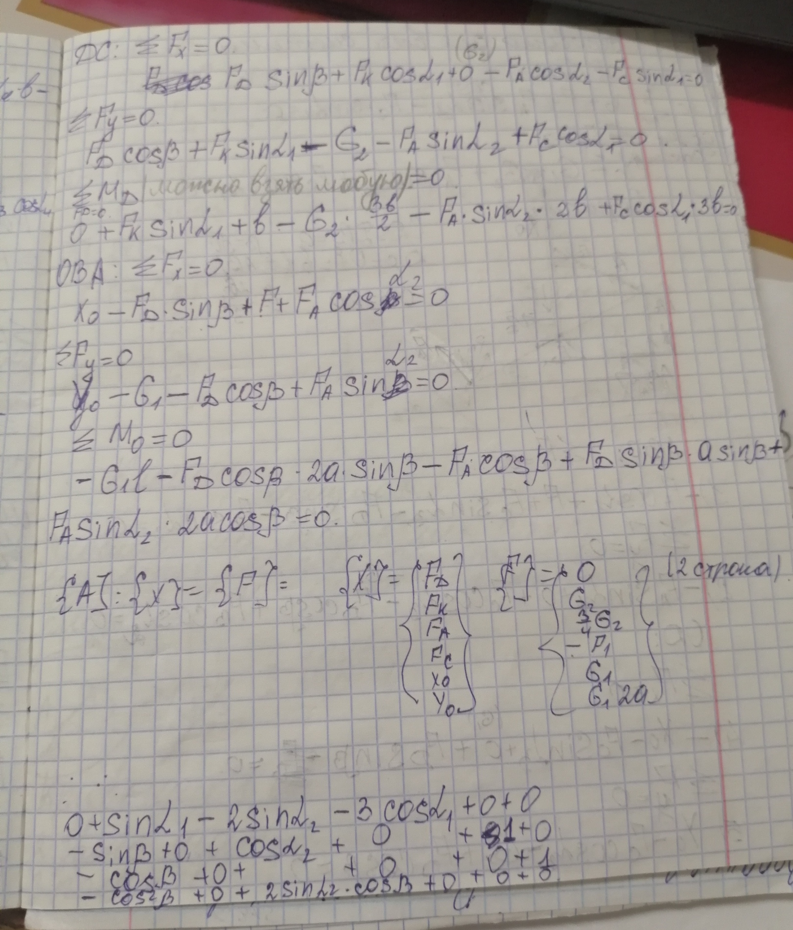
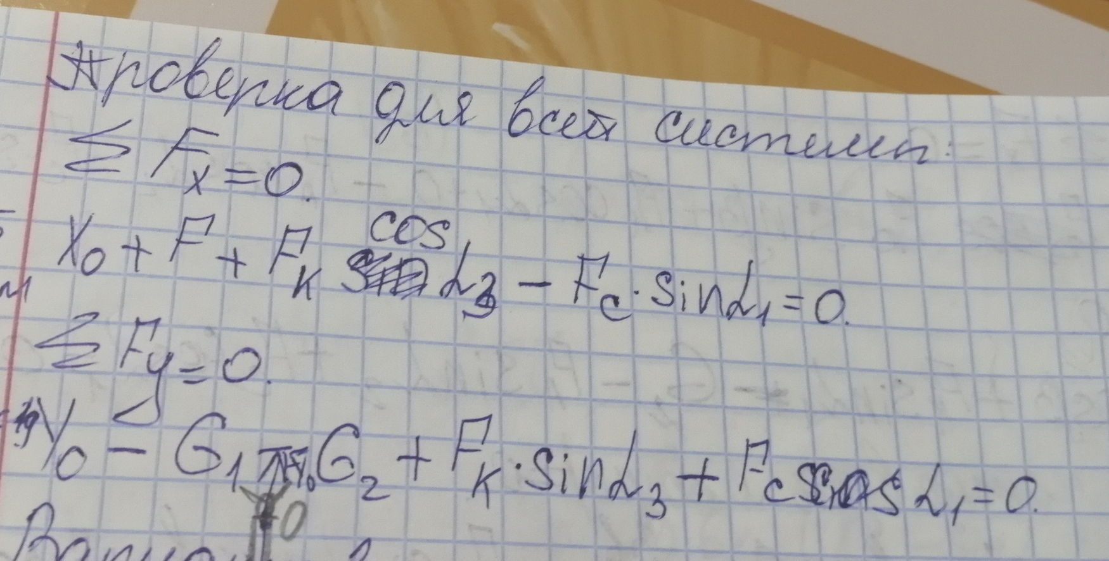

В конце сделать систему и проверку

